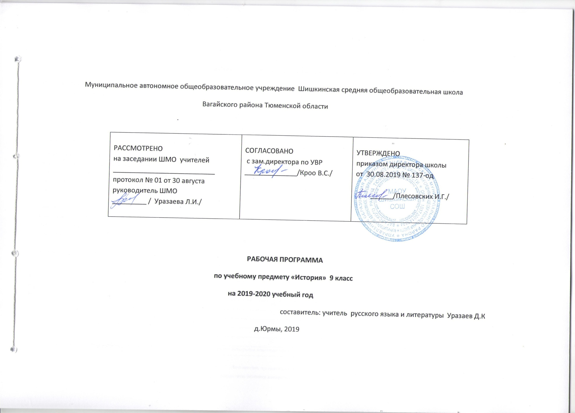
Планируемые результаты освоения курса, учебного предмета

Личностными результатами, формируемыми при изучении данного курса являются:
-мотивированность и направленность на активное и созидательное участие в будущем в общественной и государственной жизни;
-заинтересованность не только в личном успехе, но и в развитии различных сторон жизни общества, благополучия и процветания своей страны;
-ценностные ориентиры, основанные на идеях патриотизма, любви и уважения к Отечеству, на отношении к человеку, его правам и свободам как высшей ценности.
Метапредметные результаты изучения обществознания проявляются:
-в умении сознательно организовывать свою познавательную деятельность;
-в умении объяснять явления и процессы социальной действительности с научных, социально-философских позиций;
-в способности анализировать реальные социальные ситуации, выбирать адекватные способы деятельности и модели поведения в рамках реализуемых социальных ролей;
-в умении выполнять познавательные и практические задания, в том числе проектной деятельности.
Предметными результатами освоения данного курса являются:
относительно целостное представление о человеке;
понимание побудительной роли мотивов в деятельности человека;
знание ряда ключевых понятий, умения объяснять их с позиций явления социальной действительности;
умение взаимодействовать в ходе выполнения групповой работы, вести диалог, аргументировать собственную точку зрения.
Основной инструментарий для оценивания результатов:
Предметные результаты: в организации учебного процесса предусмотрен контроль за уровнем качества знаний учащихся в следующих формах: анализ схем, таблиц, фронтальный устный опрос, мини-проекты
Содержание учебного курса
№ | Тема | Кол-во часов, краткое содержание учебной темы
1. | Введение | Что изучали в 5 классе. Знакомство с курсом обществознания в 6 классе | 1 ч
2 | Глава I. Человек в социальном измерении | Человек. Индивид. Индивидуальность. Личность. Самопознание. Самосознание. Потребности человека. Духовный мир человека. Человек и деятельность. На пути к жизненному успеху. | 12ч
3. | Глава II. Человек среди людей | Межличностные отношения, их особенности, виды. Общение, средства общения. Конфликты в межличностном общении и способы их разрешения. Посредничество при разрешении конфликтов. | 10 ч
4 | Глава III. Нравственные основы жизни | Добро, смелость и страх. Человечность. | 8 ч
5. | Итоговое повторение | Повторение и обобщение материала курса обществознания. | 3 ч

КАЛЕНДАРНО- ТЕМАТИЧЕСКОЕ ПЛАНИРОВАНИЕ ПО ОБЩЕСТВОЗНАНИЮ В 6 КЛАССЕ
№ и тема урока | Кол-во час | Элементы содержания урока
1. Вводный урок | 1 | Урок повторения и актуализации знаний, полученных в 5 классе. Чем мы будем заниматься в новом учебном году. Как добиваться успехов в работе в классе и дома
2-3.  Человек – личность.  . | 2 | Личность. Личность. Индивидуальность человека Социальные параметры личности. Индивидуальность человека. Качества сильной личности.
4-5.  Человек познаёт мир. | 2 | Познание человеком мира и самого себя. Самопознание и самооценка. Способности человека.
6-7.  Человек и его деятельность. | 2 | Деятельность человека, её основные формы(труд, игра, учение).  Мотивы деятельности. Связь между деятельностью и формированием личности. Знания и умения как условие успешной деятельности
8-9.  Потребности человека. | 2 | Потребности человека- биологические, социальные, духовные. Индивидуальный характер потребностей. Люди с ограниченными возможностями и особыми потребностями. Духовный мир человека. Мысли и чувства
10-11.  На пути к жизненному успеху. | 2 | Привычка к труду. Проблема выбора профессии. Важность взаимопонимания и взаимопомощи.
12-13.  Практикум по теме «Человек в социальном измерении». |  | Человек –личность.  Учимся узнавать и оценивать себя.  Учимся правильно организовывать свою деятельность.  Учимся размышлять
14-15.  Межличностные отношения | 2 | Человек и ближайшее окружение. Межличностные отношения. Роль чувств в отношениях между людьми. Сотрудничество и соперничество. Солидарность, лояльность, толерантность, взаимопонимание.
16-17.  Человек в группе | 2 | .Социальные группы: большие и малые. Человек в малой группе. Группы формальные и неформальные. Лидеры. Групповые нормы.
Уроки 18-19.  Общение. | 2 | Общение – форма отношения человека к окружающему миру. Цели общения. Средства общения. Стили общения. Особенности общения со сверстниками, старшими и младшими
Уроки 20-21  Конфликты в межличностных отношениях. | 2 | Межличностные конфликты и причины их возникновения. Конструктивное разрешение конфликта. Как победить обиду и установить контакт.
Уроки 22-23  Практикум по теме «Человек среди людей» | 2 | Ролевая игра «Человек среди людей»  Я и мои знакомые, приятели, друзья.  Я и группы, в которые я вхожу.  Как получить удовольствие от общения.  Как победить обиду
Уроки 24-25.  Человек славен добрыми делами. | 2 | Человек славен добрыми делами  Доброе – значит, хорошее. Мораль. Золотое правило морали. Учимся делать добро.
Уроки 26-27.  Будь смелым. | 2 | Смелость. Страх – защитная реакция человека. Преодоление страха. Смелость и отвага. Противодействие злу.
Урок 28-29  Человек и человечность. | 2 | Человечность. Гуманизм– уважение и любовь к людям. Внимание к тем, кто нуждается в поддержке.
Урок 30-31  Практикум по теме «Нравственные основы жизни» | 2 | Гуманизм – уважение и любовь к людям. Внимание к тем, кто нуждается в поддержке
Уроки 32-34.  Заключительные уроки |  | Нравственные основы жизни.

